*# Получаем и выводим весь список контактов в виде таблицы (console.table)*  
node index.js --action list 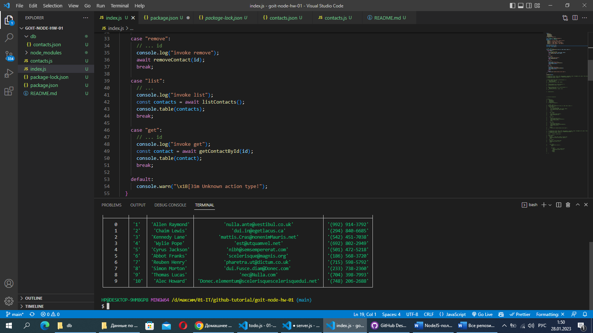

*# Добавялем контакт*  
node index.js --action add --name Mango --email mango@gmail.com --phone 322-22-22

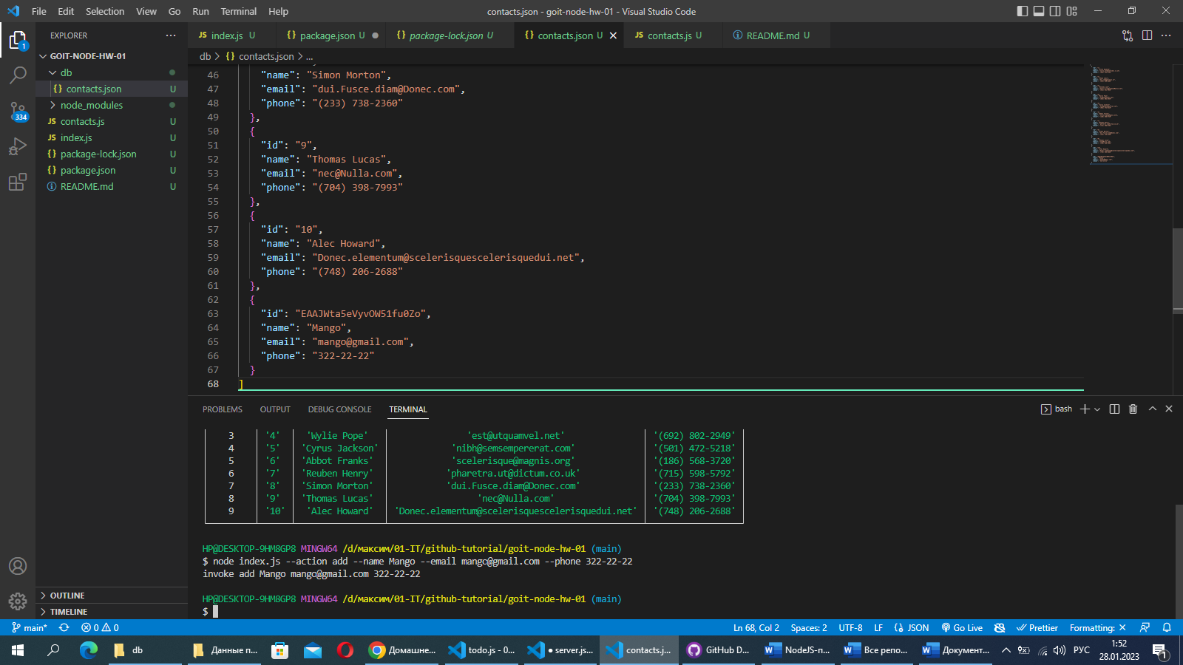

*# Удаляем контакт*  
node index.js --action remove --id=3

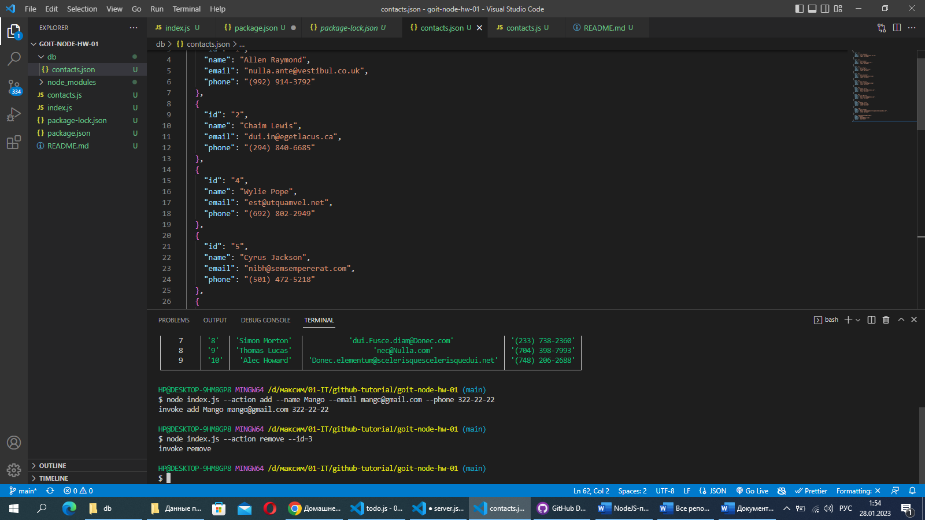

*# Получаем контакт по id*  
node index.js --action get --id 5

